В организационный комитет
краевого профессионального конкурса «Педагогический дебют»
в 2020 году

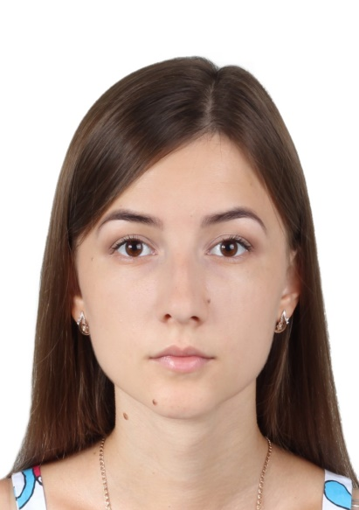

Информационная карта
участника краевого профессионального конкурса
«Педагогический дебют» в 2020 году

_________________Эпп_______________________________________
(фамилия)

____Ольга Владимировна______________________
(имя, отчество)

- Общие сведения
Муниципальное образование | г.Краснодар
Населенный пункт
Дата рождения (день, месяц, год) | 22.02.1997
Место рождения | c.Соколовское Гулькевичский р-н Краснодарский край
Адрес личного сайта, блога и т. д., где можно познакомиться с участником и публикуемыми им материалами | https://olgaepp.blogspot.com/
2. Работа
Место работы (наименование образовательного учреждения в соответствии с уставом) | Муниципальное бюджетное общеобразовательное учреждение муниципального образования город Краснодар  гимназия №33 имени Героя Советского Союза Федора Афанасьевича Лузана
Занимаемая должность | Учитель русского языка и литературы
Преподаваемые предметы (дисциплины) | Русский язык, литература, основы русской словесности
Классное руководство в настоящее  время, в каком классе (группе, курс) | нет
Общий трудовой педагогический стаж (полных лет на момент заполнения анкеты) | 1 год
3. Образование
Название и год окончания учреждения профессионального образования | Федеральное государственное бюджетное учреждение высшего образования  «Кубанский государственный университет»  г.Краснодар, 2018, филологический факультет
Специальность, квалификация по диплому | 45.03.01, Филология, бакалавр
Наличие публикаций | 3
4. Контакты
Мобильный телефон |  | 79180891927
Личная электронная почта |  | 79180891927@yandex.ru
5. Семья
Семейное положение |  | замужем
Дети (имена и возраст) |  | нет
6. Профессиональные ценности
Педагогическое кредо |  | Учить и учиться
Сценические таланты |  | Ораторская речь
Спортивные увлечения |  | Фитнес
Почему нравится работать в образовательной организации |  | 1.Общение с детьми заряжает положительными эмоциями;  2. Нахожусь в постоянном развитии; обучая детей, открываю что-то новое для себя.
Профессиональные и личностные ценности |  | Доброжелательности, понимание, внимательное отношение к ученикам, стремление раскрыть потенциал каждого, творчество как способ познания, непрерывное развитие.
Участник о себе |  | Я молодой учитель, я занимаюсь любимым делом. Каждый день я стараюсь сделать так, чтобы мои ученики с удовольствием и с желанием ходили на уроки, чтобы понятие школа перестало восприниматься детьми негативно, чтобы школа стало ассоциироваться у них с приятными открытиями, интересом и радостью познания.
В чем, по мнению участника, состоит основная задача победителя конкурса «Педагогический дебют» |  | Главная задача победителя конкурса, на мой взгляд, состоит в передаче опыта молодым педагогам, раскрытии новых идей в преподавании.

Правильность сведений, представленных в информационной карте,
подтверждаю: ______________ (_______________________________)
(подпись) (фамилия, имя, отчество участника)

«____» __________20___г.

